ภาพโครงการเสริมสร้างและส่งเสริมจริยธรรมของหน่วยงาน ประจำปีงบประมาณ 2568

เมื่อวันที่ 6 เดือนมกราคม พ.ศ. 2568

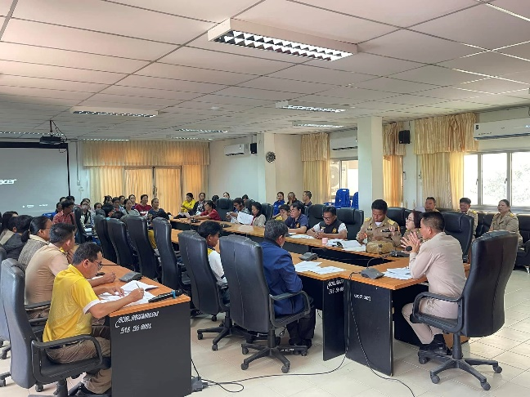 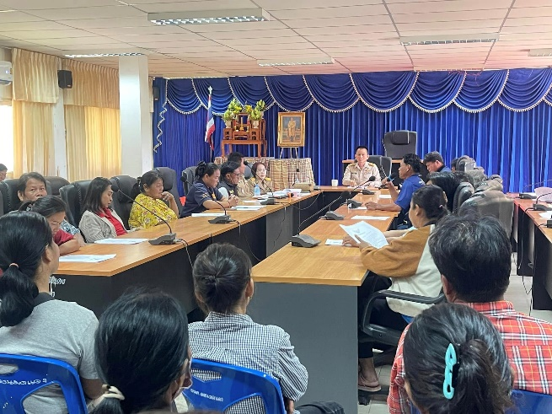

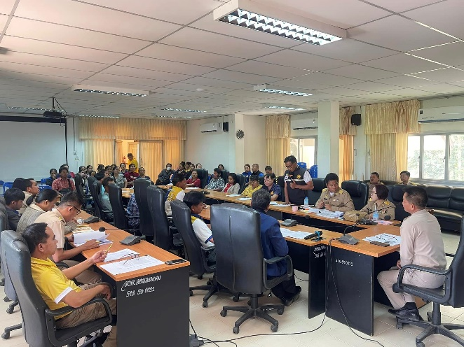

เมื่อวันที่ 6 เดือนมกราคม พ.ศ. 2568 องค์การบริหารส่วนตำบลดอนมดแดง ได้ดำเนินโครงการเสริมสร้างและส่งเสริมจริยธรรมของหน่วยงาน ประจำปีงบประมาณ 2568 โดยมีบุคลากรภายในองค์การบริหารส่วนตำบลดอนมดแดงประกอบด้วยคณะผู้บริหาร เจ้าหน้าที่ทุกคน จำนวน 70 คน สมาชิกสภา จำนวน 14 คน เข้าร่วมโครงการเสริมสร้างและส่งเสริมจริยธรรมของหน่วยงาน ประจำปีงบประมาณ 2568 โดยมี นายสมพงษ์ อบคำ ตำแหน่ นายกองค์การบริหารส่วนตำบลดอนมดแดง เป็นประธานเปิดงาน ซึ่งกิจกรรมในครั้งนี้มีการส่งเสริมให้บุคลากรในหน่วยงานได้ทราบถึงรายละเอียดเนื้อหาของประกาศคณะกรรมการมาตรฐานการบริหารงานบุคคลส่วนท้องถิ่น เรื่อง ประมวลจริยธรรมพนักงานส่วนท้องถิ่น พ.ศ. ๒๕๖๕ ประมวลจริยธรรมผู้บริหารท้องถิ่น พ.ศ. ๒๕๖๕ และประมวลจริยธรรมสมาชิกสภาท้องถิ่น พ.ศ. ๒๕๖๕  และเพื่อให้บุคลากรทุกคนในองค์กรและสมาชิกสภาองค์การบริหารส่วนตำบลดอนมดแดงนำหลักเกณฑ์ตามประมวลจริยธรรมไปใช้ในการปฏิบัติตนและรักษาคุณงามความดีที่เจ้าหน้าที่ของรัฐต้องยึดถือปฏิบัติโดยเคร่งครัด รวมถึงแนวทางการปฏิบัติตนทางจริยธรรม (Dos & Don’ts)ข้อควรทำ ข้อไม่ควรทำ